Информация о героях Отечества городского округа Навашинский Нижегородской области.
ФИО, даты жизни, в/звание, в/часть, место захоронения | Информация о подвиге | Звание (награда) |  | Информация о родственниках
Богатов Николай Павлович  (27 апреля 1923 -19 августа 1974)  механик-водитель,  237-я танковая бригада,  Сельское кладбище с. Поздняково | Учувствовал в освобождении многих городов и сёл Украины, воевал на Корсунь-Шевченковском направлении, громил немцев на Орловско-Курской дуге. В составе танковой части освобождал польский народ от фашистов. В боях на реке Висле экипаж старшины Богатова уничтожил 6 самоходных артиллерийских установок, 11 танков, 5 противотанковых орудий противника. | Указом Президиума Верховного Совета СССР от 23 сентября 1944 присвоено звание  Герой Советского Союза с вручением ордена Ленина и медали «Золотая Звезда» (№ 4631). |  | В г. Муроме проживает племянница – Щеголькова Нина Алексеевна, тел. 8 904 253 56 16 | 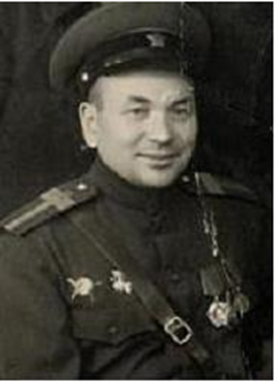
Попков Александр Иванович  (18 ноября 1913 – 13 октября 1995)  В РККА служил в 1935 – 1937 годах и с 1941года.  в 1944 году.  Механик-водитель СУ-152 262-го гвардейского тяжелого самоходного артиллерийского полка (25-й танковый корпус, 3-я гвардейская армия, 1-й Украинский фронт) гвардии лейтенант Попков  После войны — в запасе.  г.Навашино, Липненское кладбище, ул.Клубная. | В боях 19 марта 1945 года по уничтожению окружённой группировки противника в городе Глогау (Германия) вместе с экипажем разрушил 19 больших зданий, оборудованных под опорные пункты, подавил 33 пулеметные точки врага. | Указом Президиума Верховного Совета СССР от 27 июня 1945 года, Попкову Александру Ивановичу, присвоено звание Героя Советского Союза, с вручением ордена Ленина и медали Золотая Звезда (№ 9029). |  | В Навашино проживают дочь Зубова Любовь Александровна, дом. тел. 8 831 75 51388, внучка – Османова Елена сот. тел. 920 078 88 07, жена Веснина Елена Петровна, дом. тел. 8 831 75 в Выксе сын Попков Вячеслав Александрович | 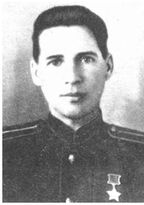
Бахтин Михаил Иванович  (25 июня 1917 – 3 августа 1968)  Подполковник ВВС,  в составе Отдельной Приморской армии на 4-м Украинском фронте, а затем в составе 4-й воздушной армии на 2-м Белорусском фронте,  Командир авиационного звена 43-го гвардейского штурмового авиационного полка (230-я штурмовая авиационная дивизия 4-я воздушная армия, 2-й Белорусский фронт,  Украина г. Виннеца | 155 раз за годы войны отважный летчик совершает боевые вылеты, наносит бомбовые удары по противнику. На его счету десятки уничтоженных танков, пушек, эшелонов и другой техники. Михаил Иванович принимал участие в освобождении Крыма, Белоруссии и Польши. В начале 1945 года его самолет был подбит над рекой Нарвой. Он посадил самолет в тылу врага, сжег его, а сам возвратился к своим, и снова продолжал бить врага | Звание Героя Советского Союза Михаилу Ивановичу было присвоено Указом Верховного Совета СССР от 23 февраля 1945 года, участник Парада Победы. | Лукьянова Наталья Михайловна г. Навашино  89601748763  Племянница по сестринской линии |  | 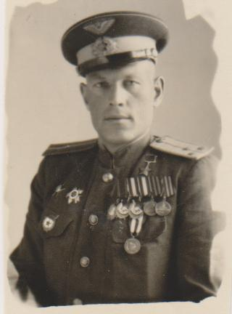
Пигин Иван Федорович  (20 июля 1902 – 28 марта 1974)  Командир стрелковой роты,  214 гвардейский стрелковый полк в составе 73-й гвардейской дивизии в составе 7 гвардейской армии,  Похоронен на Кулебакском воинском кладбище. | Участвовал в форсировании Днепра и Днестра, в освобождении Румынии, Болгарии, Югославии.  Осенью 1944 года его рота в числе первых форсировала Дунай, с ходу вступила в бой с фашистами. На поле боя осталось много трупов и 2 подбитых «Фердинанда». И.Ф. Пигин в рукопашную уничтожил 7 гитлеровцев, а сам был тяжело ранен. Плацдарм был удержан. | Гвардии капитану И.Ф. Пигину Указом Президиума Верховного Совета СССР от 23 марта 1945 года было присвоено звание Героя Советского Союза. | - |  | 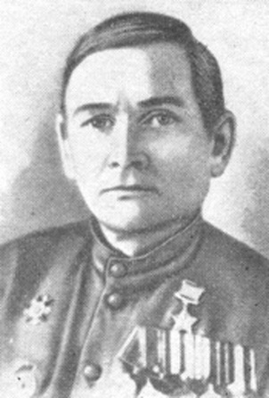
Шмаков Василий Иванович  (23 июля 1916 – 23 июня 1944)  Капитан  г. Лодейное поле Ленинградская область | 21 июня 1944 года в районе Лодейного поля стрелковый батальон под командованием В.И. Шмакова, выполняя задание, с боем форсировал реку Свирь и захватил плацдарм на противоположном берегу, подавив при этом 8 огневых точек врага.  23 июня батальон прорывал сильно укреплённую оборону противника. В этом бою два командира погибли. Тогда Василий Иванович взял командование ротами на себя и поднял роты в атаку. Были захвачены две линии траншей. В этом бою отважный командир погиб | Указом Президиума Верховного Совета СССР от 21 июля 1944 года за образцовое выполнение боевых заданий Командования на фронте борьбы с немецкими захватчиками и проявленные при этом отвагу и геройство присвоено звание Героя Советского Союза с вручением ордена Ленина и медали «Золотая Звезда». | - |  | 